**В «Школе предпринимателя» начались очередные занятия**

Специалисты Центра электронного взаимодействия на протяжении нескольких лет принимают участие в проекте «Школа предпринимателя».

Этот проект ежегодно с 2015 года реализуется Центром поддержки предпринимательства Курской области для действующих субъектов малого и среднего предпринимательства, а также для граждан, планирующих начать собственное дело.

25 февраля 2020 года, состоялись первые занятия в этом году.

Занятия проходили в интерактивном режиме с обсуждением практических ситуаций, возникающих в процессе ведения предпринимательской деятельности. В рамках проекта освещались вопросы трудового законодательства, налогообложения, порядка начисления и уплаты взносов на пенсионное и социальное страхование, правового обеспечения коммерческой и предпринимательской деятельности. Лекторами освещались возможности получения государственных и муниципальных услуг в электронном виде. Участников семинаров обучали, как зарегистрировать свой бизнес, как зарегистрироваться на портале gosuslugi.ru. Слушателей информировали о выплате пособий по временной нетрудоспособности, по беременности и родам на основании электронного листка нетрудоспособности, а также о внедрении Федеральной государственной информационной системы «Единый государственный реестр записей актов гражданского состояния». С помощью примеров показали преимущества электронной подписи и цифровизации экономики. Слушатели узнали о новшествах в ИТ-технологиях.

Полученные на семинарах знания дают возможность одним участникам проекта сделать первые шаги на пути практической реализации своих бизнес - идей, а другим – успешно продолжить своё начатое дело.

По итогам прослушивания курса предприниматели получили сертификаты участников проекта.

[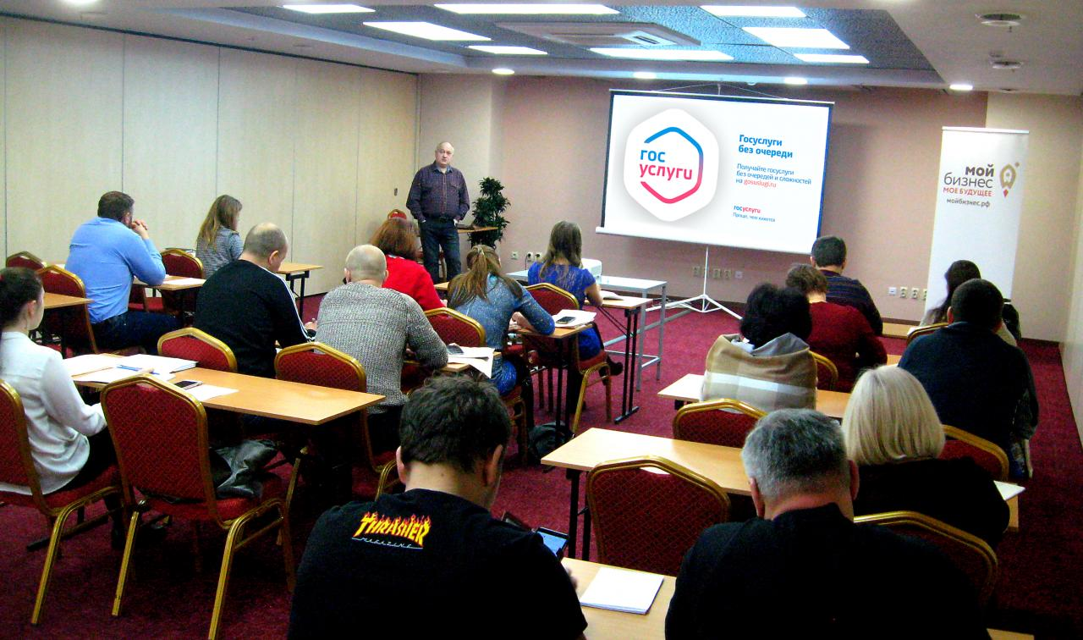](https://adm.rkursk.ru/files/150/images/104397_53_101785.jpg)